**Obec Zastávka**

**Zastupitelstvo obce Zastávka**

**Obecně závazná vyhláška obce Zastávka,**

**kterou se vydává požární řád obce**

Zastupitelstvo obce Zastávka se na svém zasedání konaném dne 28.05. 2025 usneslo vydat na základě § 29 odst. 1 písm. o) bod 1 zákona č. 133/1985 Sb., o požární ochraně, ve znění pozdějších předpisů (dále jen „zákon o požární ochraně“), a v souladu s § 10 písm. d) a § 84 odst. 2 písm. h) zákona č. 128/2000 Sb., o obcích (obecní zřízení), ve znění pozdějších předpisů, tuto obecně závaznou vyhlášku (dále jen „vyhláška“):

#### Čl. 1 Úvodní ustanovení

1. Tato vyhláška upravuje organizaci a zásady zabezpečení požární ochrany v obci.
2. Při zabezpečování požární ochrany spolupracuje obec zejména s hasičským záchranným sborem kraje, občanskými sdruženími a obecně prospěšnými společnostmi působícími   
   na úseku požární ochrany.

#### Čl. 2 Vymezení činnosti osob pověřených zabezpečováním požární ochrany v obci

1. Ochrana životů, zdraví a majetku občanů před požáry, živelními pohromami a jinými mimořádnými událostmi na území obce Zastávka (dále jen „obec“) je zajištěna jednotkou sboru dobrovolných hasičů obce (dále jen „JSDH obce“) podle čl. 5 této vyhlášky a dále jednotkami požární ochrany uvedenými v příloze č. 1 této vyhlášky.
2. K zabezpečení úkolů na úseku požární ochrany byly na základě usnesení zastupitelstva obce dále, pověřeny tyto orgány obce:
   1. zastupitelstvo obce – projednáním stavu požární ochrany v obci minimálně 1 x za 12 měsíců nebo vždy po závažné mimořádné události mající vztah k zajištění požární ochrany v obci (zprávu předkládá velitel JSDH obce),
   2. starosta – zabezpečováním pravidelných kontrol dodržování předpisů a plnění povinností obce na úseku požární ochrany vyplývajících z její samostatné působnosti, a to minimálně 1 x za 12 měsíců.

#### Čl. 3 Podmínky požární bezpečnosti při činnostech a v objektech se zvýšeným nebezpečím vzniku požáru se zřetelem na místní situaci

Za činnosti, při kterých hrozí zvýšené nebezpečí vzniku požáru, se podle místních podmínek považuje:

* konání veřejnosti přístupných kulturních a sportovních akcí na veřejných prostranstvích, při nichž dochází k manipulaci s otevřeným ohněm a na něž se nevztahují povinnosti uvedené v § 6 zákona o požární ochraně ani v právním předpisu kraje[1] či obce[2] vydanému k zabezpečení požární ochrany při akcích, kterých se zúčastňuje větší počet osob.

Pořadatel akce je povinen konání akce nahlásit min. 2 pracovní dny před jejím započetím na Obecním úřadu v Zastávce a na operační středisko Hasičského záchranného sboru Jihomoravského kraje. Je-li pořadatelem právnická osoba či fyzická osoba podnikající, je její povinností zřídit preventivní požární hlídku[3].

#### Čl. 4 Způsob nepřetržitého zabezpečení požární ochrany v obci

1. Přijetí ohlášení požáru, živelní pohromy či jiné mimořádné události na území obce   
   je zabezpečeno systémem uvedených v čl. 7.
2. Ochrana životů, zdraví a majetku občanů před požáry, živelními pohromami a jinými mimořádnými událostmi na území obce je zabezpečena jednotkami požární ochrany uvedenými v čl. 5 a v příloze č. 1 vyhlášky.

#### Čl. 5 Kategorie jednotky sboru dobrovolných hasičů obce, její početní stav a vybavení

1. Obec zřídila JSDH obce, jejíž kategorie, početní stav a vybavení jsou uvedeny v příloze   
   č. 2 vyhlášky.
2. Členové JSDH obce se při vyhlášení požárního poplachu dostaví ve stanoveném čase do hasičské zbrojnice JSDH obce, na adrese Stará osada 608, 664 84 Zastávka (anebo na jiné místo, stanovené velitelem JSDH obce).

#### Čl. 6 Přehled o zdrojích vody pro hašení požárů a podmínky jejich trvalé použitelnosti

1. Vlastník nebo uživatel zdrojů vody pro hašení požárů je povinen tyto udržovat v takovém stavu, aby bylo umožněno použití požární techniky a čerpání vody pro hašení požárů[4].
2. Zdroje vody pro hašení požárů jsou stanoveny v nařízení kraje[5]. Zdroje vody pro hašení požárů na území obce jsou uvedeny v příloze č. 3 vyhlášky.
3. Obec nad rámec nařízení kraje nestanovila další zdroje vody pro hašení požárů.

#### Čl. 7 Seznam ohlašoven požárů a dalších míst, odkud lze hlásit požár, a způsob jejich označení

1. Pro ohlášení požáru nebo jiné mimořádné události lze použít přímých telefonních čísel tísňového volání na operační střediska základních složek Integrovaného záchranné systému nebo Tísňovou linku 112:

Hasičský záchranný sbor: tel. 150

Zdravotnická záchranná služba: tel. 155

Policie České republiky: tel. 158

Tísňová linka 112: tel. 112

1. Dalšími místy zřízenými obcí, odkud lze hlásit požár a která jsou trvale označena tabulkou „Zde hlaste požár” nebo symbolem telefonního čísla „150” či „112“, jsou:
2. Budova obecního úřadu Zastávka, Hutní osada 14, 664 84 Zastávka

tel: 546 429 048 – v pracovní době

1. Budova obecního úřadu Zastávka, Hutní osada 14, 664 84 Zastávka – možnost spuštění sirény ručním ovládáním umístěným na budově obecního úřadu – dostupné 24 hodin.

#### Čl. 8 Způsob vyhlášení požárního poplachu v obci

Vyhlášení požárního poplachu v obci se provádí:

1. signálem „POŽÁRNÍ POPLACH”, který je vyhlašován dálkově prostřednictvím operačního středisko Hasičského záchranného sboru Jihomoravského kraje, a to přerušovaným tónem sirény po dobu jedné minuty (25 sec. tón – 10 sec. pauza – 25 sec. tón)

Obr. č. 3: Požární poplach

1. V případě nebezpečí z prodlení lze sirénu spustit pomocí ručního ovládání umístěného na budově obecního úřadu (dostupné 24 hodin).
2. v případě poruchy technických zařízení pro vyhlášení požárního poplachu se požární poplach v obci vyhlašuje rozhlasem, megafonem na vozidle apod.

#### Čl. 9

Seznam sil a prostředků jednotek požární ochrany

Seznam sil a prostředků jednotek požární ochrany podle výpisu z požárního poplachového plánu Jihomoravského kraje je uveden v příloze č. 1 vyhlášky.

#### Čl. 10

**Zrušovací ustanovení**

Touto vyhláškou se ruší obecně závazná vyhláška č. 1/2003, požární řád obce ze dne 03. 09. 2003.

#### Čl. 11

**Účinnost**

Tato vyhláška nabývá účinnosti počátkem patnáctého dne následujícího po dni jejího vyhlášení.

............................. ...................................

Zdeněk Milan RNDr. Petr Pospíšil

starosta místostarosta

**Příloha č. 1 k obecně závazné vyhlášce, kterou se vydává požární řád**

**Seznam sil a prostředků jednotek požární ochrany**

**z požárního poplachového plánu Jihomoravského kraje**

1. Seznam sil a prostředků jednotek požární ochrany pro první stupeň poplachu obdrží ohlašovny požárů obce a právnické osoby a podnikající fyzické osoby, které zřizují jednotku požární ochrany.
2. V případě vzniku požáru nebo jiné mimořádné události jsou pro poskytnutí pomoci na území obce určeny podle I. stupně požárního poplachu následující jednotky požární ochrany:

|  |  |  |  |  |
| --- | --- | --- | --- | --- |
| **Jednotky požární ochrany v I. stupni požárního poplachu** | | | | |
|  | **První jednotka požární ochrany** | **Druhá jednotka požární ochrany** | **Třetí jednotka požární ochrany** | **Čtvrtá jednotka požární ochrany** |
| **Název jednotek požární ochrany** | JSDH Zastávka | HS Rosice | JSDH Rosice | JSDH Zbýšov |
| **Kategorie jednotek požární ochrany** | II/1 | I | III/1 | III/2 |

Pozn.:

JSDH – jednotka sboru dobrovolných hasičů

HS – hasičská stanice

Stupně poplachu – viz § 20 a násl. vyhlášky č. 328/2001 Sb., o některých podrobnostech zabezpečení integrovaného záchranného systému, ve znění pozdějších předpisů.

Kategorie jednotek požární ochrany – viz příloha zákona č.133/1985 Sb. o požární ochraně, ve znění pozdějších předpisů.

**Příloha č. 2 k obecně závazné vyhlášce, kterou se vydává požární řád**

**Požární technika a věcné prostředky požární ochrany JSDH obce**

|  |  |  |  |
| --- | --- | --- | --- |
| **Název jednotky požární ochrany** | **Kategorie jednotky požární ochrany** | **Požární technika a věcné prostředky požární ochrany** | **Počet členů** |
| JSDH Zastávka | II/1 | - | 22 |
| JSDH Zastávka |  | CAS20/4000/240-S2R | - |
| CAS25/6400/120-S3R | - |
| DA16-L1Z | - |
| DA-L1Z | - |
| Přívěs PH | - |
| Přívěs PN | - |

Pozn.:

CAS – cisternová automobilová stříkačka

DA – dopravní automobil

Přívěs PH – přívěs na hašení

Přívěs PN – přívěs nákladní

**Příloha č. 3 k obecně závazné vyhlášce, kterou se vydává požární řád**

1. **Přehled zdrojů vody určených pro hašení požárů z nařízení kraje**

|  |  |  |  |  |
| --- | --- | --- | --- | --- |
| **Typ zdroje vody** | **Název** | **Kapacita** | **Čerpací stanoviště** | **Využitelnost** |
| Podzemní hydrant | Požární hydrant | 6 l/s | Stará osada 162 (16°21'26.546" E; 49°11'27.588"N) | celoroční |
| Požární nádrž podzemní | Požární nádrž | 300 m3 | Přestupní terminál IDS JMK (16°21'35.641"E; 49°11'15.232"N) | celoroční |

1. **Plánek obce s vyznačením zdrojů vody pro hašení požárů, čerpacích stanovišť   
   a směru příjezdu k nim**

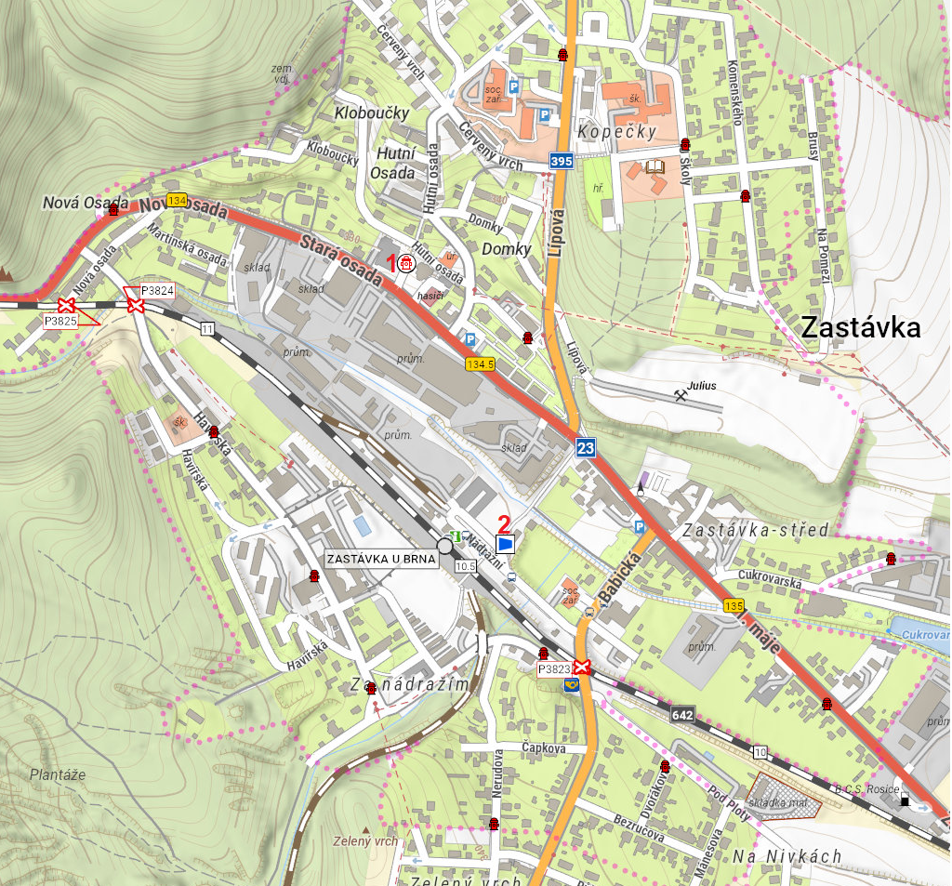

1. Požární podzemní hydrant
2. Požární krytá nádrž

**Požární hydrant**

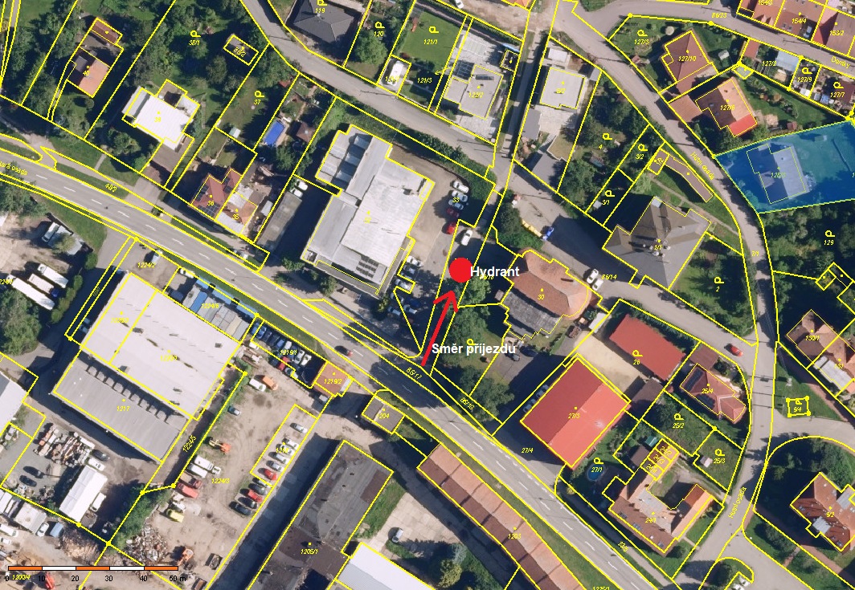

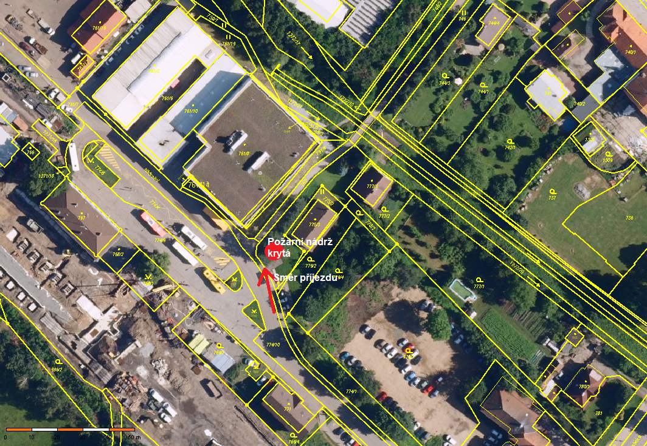**Požární nádrž**

1. § 27 odst. 2 písm. b) bod 5 zákona o požární ochraně
2. § 29 odst. 1 písm. o) bod 2 zákona o požární ochraně
3. § 13 odst. 1 písm. b) zákona o požární ochraně
4. § 7 odst. 1 zákona o požární ochraně
5. nařízení Jihomoravského kraje č. 16 ze dne 04. 10. 2012, kterým se stanoví podmínky

   k zabezpečení zdrojů vody k hašení požárů.